ГОСУДАРСТВЕННОЕ УЧРЕЖДЕНИЕ
ЛУГАНСКОЙ НАРОДНОЙ РЕСПУБЛИКИ
«АЛЧЕВСКИЙ ИНФОРМАЦИОННО-МЕТОДИЧЕСКИЙ ЦЕНТР»

Методическая разработка
Олимпиада о жизни и творчестве В.И. Даля

Разработала:
методист
Шевченко Е.В.

Алчевск, 2024
ЗАДАНИЯ ОЛИМПИАДЫ
О ЖИЗНИ И ТВОРЧЕСТВЕ ВЛАДИМИРА ИВАНОВИЧА ДАЛЯ

1-4 блока вопросов (максимум 100 баллов)
1 блок. Биография В.И. Даля (максимум 20 баллов)
Вопрос 1 | Когда и где родился Владимир Иванович Даль? | 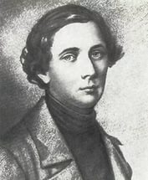
Вопрос 2 | Как звали отца и мать В.И. Даля? Кем они были по национальности? | 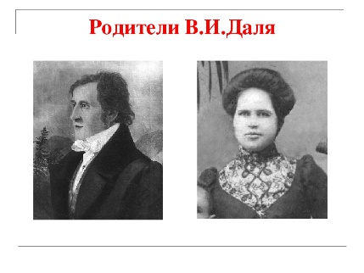
Вопрос 3 | Какое образование получил Даль в детские годы (до 13 лет)? | 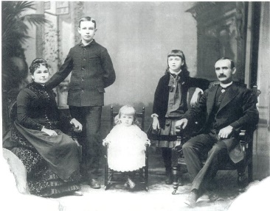
Вопрос 4 | Эта мемориальная доска установлена на фасаде старейшего учебного учреждения России.  Как оно называлось?  Как сам писатель выразил свое отношение к годам учебы в стенах этого учреждения? | 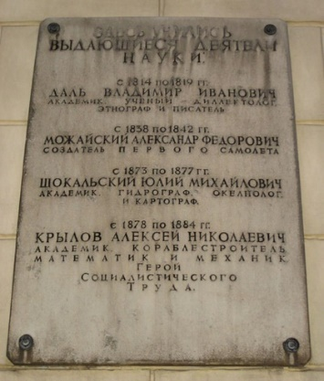
Вопрос 5 | В 13 лет Владимир Даль с братом Карлом поступил учиться в Петербургский морской кадетский корпус. В каком звании он закончил это учебное заведение и куда (в какой город) был направлен на службу? | 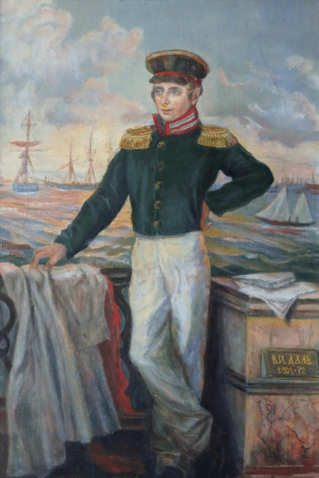
Вопрос 6 | Владимир Иванович Даль кроме профессии лексикограф, имел также профессию, которой владел и его отец. О какой профессии идет речь? | 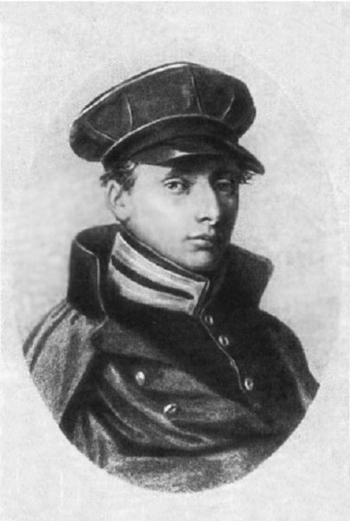
Вопрос 7 | Какое событие в своей жизни и почему В.И. Даль называл «временем восторга и золотым веком нашей жизни»?  Каким образом связаны В.И. Даль и автор этих воспоминаний: «Первое наше знакомство с Далем довольно оригинально… Однажды после нашего приезда мы слышим у нашего окна с улицы странные, но незнакомые звуки: русская песнь на каком-то инструменте. Смотрим, стоит студент в вицмундире, всунул голову через открытое окно в комнату, держит что-то во рту и играет: «Здравствуй, милая, хорошая моя!», не обращая на нас никакого внимания. Инструмент, оказывается, был губной органчик, а виртуоз – В.И. Даль». | 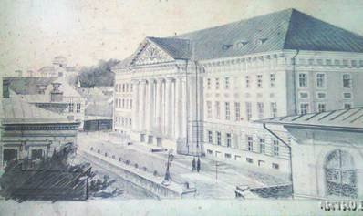  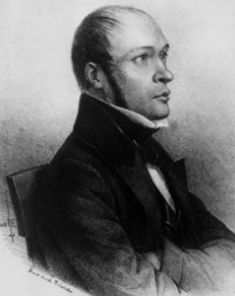
Вопрос 8 | Когда умер и где похоронен В.И. Даль? | 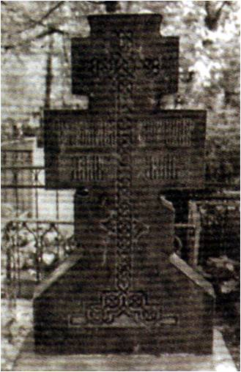
2 блок. Деятельность В.И. Даля (максимум 20 баллов)
Вопрос 1 | Под каким псевдонимом Владимир Иванович Даль навсегда вошел в историю культуры и литературы? | 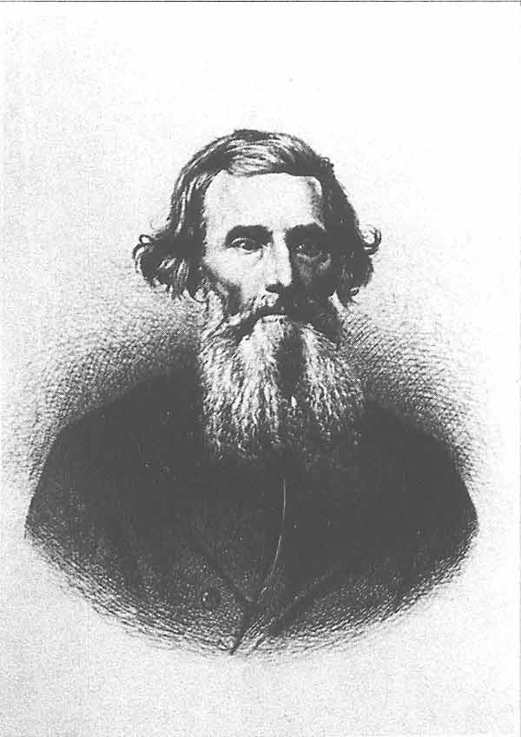
Вопрос 2 | Александр Сергеевич Пушкин умер на руках у Владимира Ивановича Даля. Перед смертью поэт передал Далю один предмет со словами: «Даль, возьми на память». Назовите о каком предмете идет речь? | 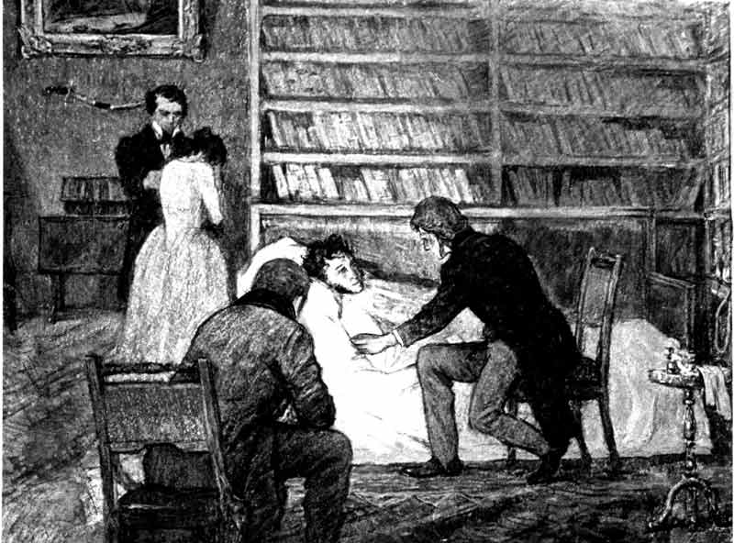
Вопрос 3 | Какое отношение к жизни и творчеству В.И. Даля имеет верблюд? Дайте развернутый ответ. | 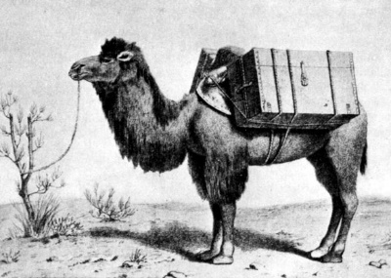
Вопрос 4 | Один из самых известных портретов В.И. Даля был написан знаменитым русским художником по заказу не менее знаменитого мецената.  Назовите автора и заказчика портрета.  Где сегодня находится этот портрет? | 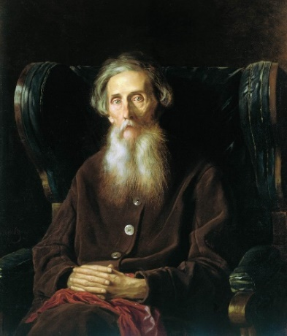
Вопрос 5 | В.И. Далем были написаны два учебника. Назовите какие? | 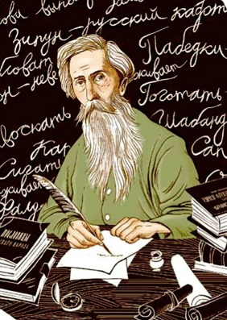
Вопрос 6 | В качестве какого врача стал хорошо известен В.И. Даль? Почему В.И. Даля считали виртуозным хирургом? | 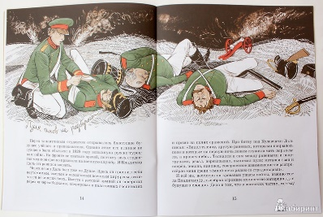
Вопрос 7 | В.И. Даль – один из учредителей этого общества. О каком обществе идет речь? | 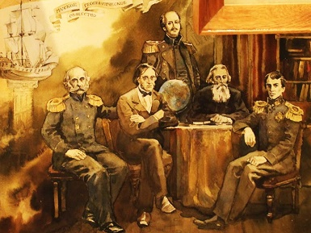
3 блок. В.И. Даль как создатель сказок (максимум 30 баллов)
Вопрос 1 | С чем (в каком жанре) В.И. Даль вступил на литературное поприще?
Вопрос 2 | Кто одобрил первый литературный опыт В. Даля? | 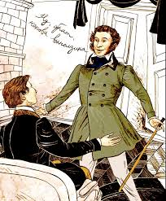
Вопрос 3 | Первая сказка нашего детства принадлежит В.И. Далю. О какой сказке идет речь? | 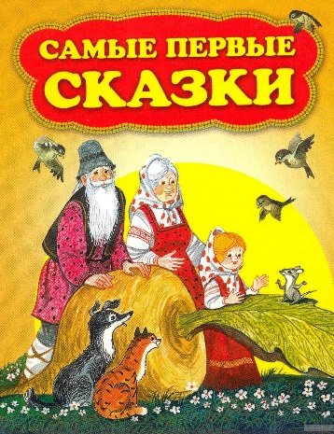
Вопрос 4 | Всем известную сказку «Репка» Владимир Иванович рассказал по-своему и назвал ее…  Как В. Даль назвал сказку? | 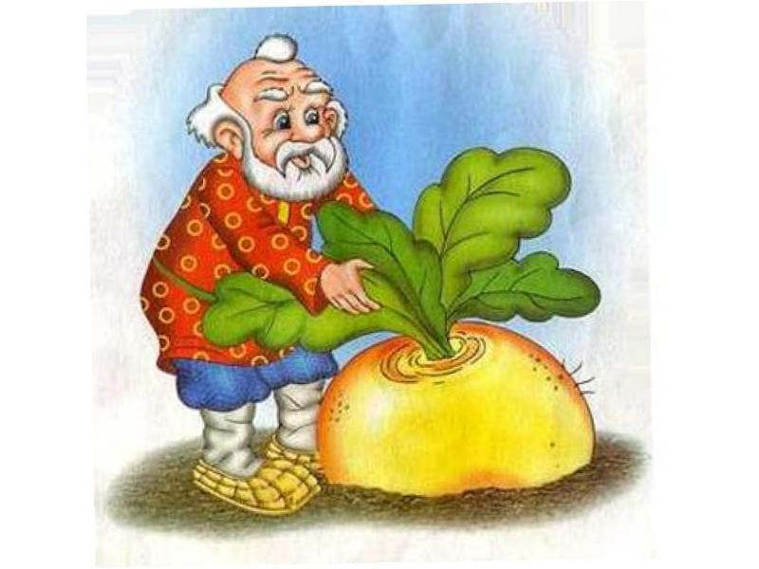
Вопрос 5 | Восхищенный сказками В.И. Даля, А.С. Пушкин подарил ему рукописный текст одной из своих сказок с дарственной надписью «Твоя - от твоих! Сказочнику Казаку Луганскому сказочник Александр Пушкин».  Назовите сказку А.С. Пушкина, о которой идет речь. | 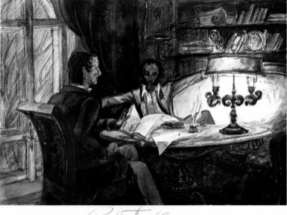
Вопрос 6 | Известность Далю принесли русские сказки в 1832 году. Это сочинение принесло ему известность в литературных кругах русской столицы.  Используя фольклорные сюжеты, Даль свободно их изменял, комбинировал. Из-за сатирической направленности некоторых сказок сборник … был расценен как «насмешка над правительством», запрещён и изъят из продажи. Автор был арестован, но сразу же освобождён: Николай Первый припомнил заслуги Даля в польской кампании и простил его. История с запрещением сказок принесла Далю известность среди литераторов.  Каким было полное название сборника сказок? | 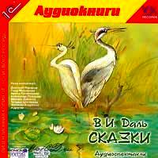
Вопрос 7 | Назовите сказки, автором которых является В.И. Даль.  А) «Старик-годовик», «Журавль и Цапля», «Война грибов с ягодами», «Лиса – лапотница», «Медведь – половинщик», «Привередница», «Ворона» и другие.  Б) «Старик-годовик», «Журавль и Цапля», «Война грибов с ягодами», «Лиса – лапотница», «Медведь – половинщик», «Федорино горе», Муха-Цокотуха», «Привередница», «Ворона» и другие.  В) «Старик-годовик», «Кошкин дом», Двенадцать месяцев», «Журавль и Цапля», «Война грибов с ягодами», «Лиса – лапотница», «Медведь – половинщик», «Привередница», «Ворона» и другие. | 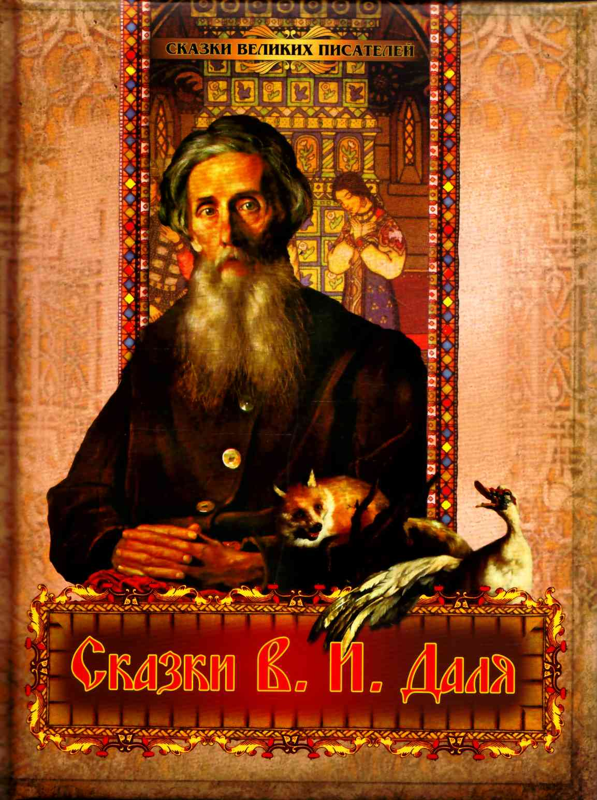
4 блок. В.И. Даль как создатель «Толкового словаря живого великорусского языка»
(максимум 30 баллов)
Вопрос 1 | Судьбоносным в жизни В.И. Даля стало событие, которое произошло с ним в марте 1819 года.  Каковы были итоги этого начинания?  Какое значение оно имело для русской науки и культуры? | 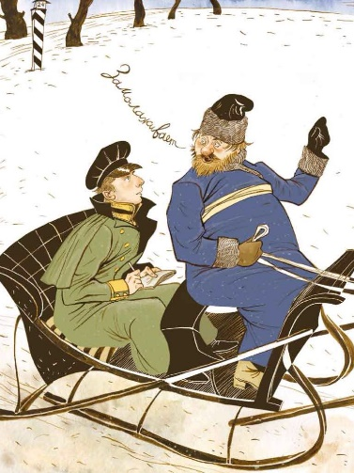
Вопрос 2 | Сколько лет на своим словарем работал В.И. Даль?  А) 55 лет  Б) 53 года  В) 59 лет | 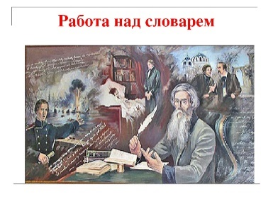
Вопрос 3 | Из скольких томов состоит «Толковый словарь» Даля и сколько содержит слов?  А) 3 тома, около 200 тысяч слов, более 37 тысяч пословиц и поговорок  Б) 4 тома, около 100 тысяч слов, более 37 тысяч пословиц и поговорок  В) 4 тома, около 200 тысяч слов, более 37 тысяч пословиц и поговорок | 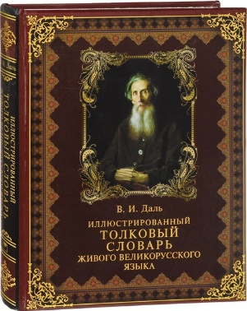
Вопрос 4 | Кто из русских поэтов подал В. И. Далю мысль взяться за этот словарь? | 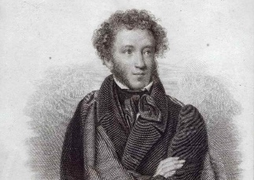
Вопрос 5 | Сколько изданий «Толкового словаря...» вышло при жизни В.И. Даля? | 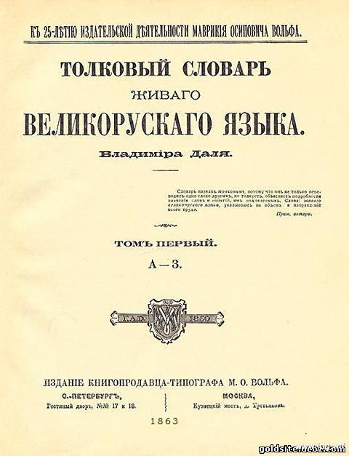
Вопрос 6 | Какое слово написал В.И. Даль внизу на последней странице своего четырехтомного словаря? | 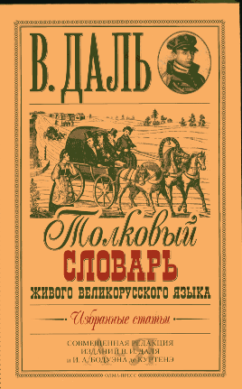
Вопрос 7 | Значение какого слова Даль не только растолковал, но и проиллюстрировал рисунками? | 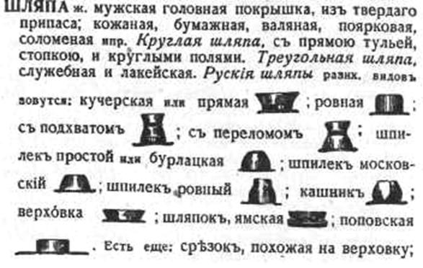

ОТВЕТЫ ОЛИМПИАДЫ
О ЖИЗНИ И ТВОРЧЕСТВЕ ВЛАДИМИРА ИВАНОВИЧА ДАЛЯ

1-4 блоки вопросов (максимум 100 баллов)
1 блок. Биография В.И. Даля (максимум 20 баллов)
Вопрос 1 | Когда и где родился Владимир Иванович Даль?
Ответ  2,5 б | В.И. Даль родился 22 (10) ноября 1801 года в г. Лугани (современный город Луганск)  Луганский завод, Славяносербский уезд, Екатеринославская губерния, Российская империя
Вопрос 2 | Как звали отца и мать В.И. Даля? Кем они были по национальности?
Ответ  2,5 б | Отец, Иоганн Кристиан Даль, обрусевший выходец из Дании, за два года до рождения сына принял российское подданство. Вместе с этим он получил и новое имя – Иван Матвеевич Даль. Этот человек был настоящим полиглотом, прекрасно знавший русский, английский, французский, греческий, древнееврейский, латинский языки.  Мать, Мария Христофоровна Фрейтаг, обрусевшая немка, дочь известной переводчицы М. Фрейтаг и коллежского асессора. Корни ее семьи уходят к де Мальи, французским гугенотам. Мария Христофоровна была образованной женщиной, хорошо знала русскую литературу, занималась переводами трудов Иффланда, Геснера. Она была высоконравственной и доброй женщиной, искусной рукодельницей.
Вопрос 3 | Какое образование получил Даль в детские годы (до 13 лет)?
Ответ  2,5 б | В раннем детстве Владимир находился на домашнем обучении. Все дети в их семье очень любили читать, Владимир не стал исключением. Любовь к печатному слову этот человек пронес через всю свою жизнь.
Вопрос 4 | Эта мемориальная доска установлена на фасаде старейшего учебного учреждения России.  Как оно называлось?  Как сам писатель выразил свое отношение к годам учебы в стенах этого учреждения?
Ответ  2,5 б | Оно называлось Морской кадетский корпус (Петербург).  От учёбы в Морском кадетском корпусе, по словам В.И. Даля, «в памяти остались только розги».  На рассвете звонил колокол, и кадеты строились во фронт. Дежурный офицер шествовал меж рядов, проверял, чисты ли руки, подстрижены ли ногти, все ли пуговицы на мундире. Завтракать, обедать и ужинать шли строем. Столы сверкали дорогой посудой, ели серебряными ложками, простой квас пили из тяжелых серебряных стоп. Корпус славился музыкой. Корпусной оркестр приглашали играть на балах. По субботам кадетов учили танцевать полонезы, мазурки. Со стороны посмотреть - радостная картинка. Но у Владимира перед глазами другая картина: в тускло освещенной комнате бадейка с розгами. И это застряло в памяти. Даже накануне смерти Даль сказал про годы учения: «Одни розги». Он боялся розг и был старательный, воспитанный, удивительно аккуратный. Ему легче было застегиваться на все пуговицы, чем ходить нараспашку. Ничто не спасало от розг. Секли не только за что-то, ни за что тоже секли. Все знали кадета, которого в течение одного часа высекли трижды без вины. Кадет Владимир Даль изо всех сил старался не нарушать порядка и все время ждал, когда подведут к скамейке и прикажут лечь. Но он был из числа тех немногих, кого за пять лет учебы ни разу не высекли. Другие, поротые, писали восторженные воспоминания о корпусе, а Даль, небитый, примерный ученик, всю жизнь терпеть не мог это заведение. Свист розги преследовал его, отравлял ему юность. Так и жил в корпусе по пословице: спина наша, а воля - ваша.
Вопрос 5 | В 13 лет Владимир Даль с братом Карлом поступил учиться в Петербургский морской кадетский корпус. В каком звании он закончил это учебное заведение и куда (в какой город) был направлен на службу?
Ответ  2,5 б | В 13 лет Владимир Даль с братом Карлом поступил учиться в Петербургский морской кадетский корпус, окончил его в звании мичмана. Юношу отправили на службу в город Николаев.
Вопрос 6 | Владимир Иванович Даль кроме профессии лексикограф, имел также профессию, которой владел и его отец. О какой профессии идет речь?
Ответ  2,5 б | Речь идет о профессии врача
Вопрос 7 | Какое событие в своей жизни и почему В.И. Даль называл «временем восторга и золотым веком нашей жизни»?  Каким образом связаны В.И. Даль и автор этих воспоминаний: «Первое наше знакомство с Далем довольно оригинально… Однажды после нашего приезда мы слышим у нашего окна с улицы странные, но незнакомые звуки: русская песнь на каком-то инструменте. Смотрим, стоит студент в вицмундире, всунул голову через открытое окно в комнату, держит что-то во рту и играет: «Здравствуй, милая, хорошая моя!», не обращая на нас никакого внимания. Инструмент, оказывается, был губной органчик, а виртуоз – В.И. Даль».
Ответ  2,5 б | Дерптский период (период обучения в Дерптском медицинском университете) своей жизни Даль называет «временем восторга и золотым веком нашей жизни». Здесь он дружит с Языковым, возглавлявшим в университете кружок русских студентов. В доме наставника и друга Даля, профессора хирургии Мойера часто бывают Жуковский, Воейков, сыновья Карамзина; здесь читают стихи Александра Сергеевича Пушкина, гениального русского поэта в это время опального, с ним ведется переписка.  Знаменитый хирург Николай Иванович Пирогов, находившийся в то время в Дерпте (он готовился к профессорской деятельности при Дерптском университете), вспоминает о Дале, как об остроумном, жизнерадостном юноше, блестящем рассказчике и балагуре. Они познакомились там и были большими друзьями. Даль был на 9 лет старше Пирогова.
Вопрос 8 | Когда умер и где похоронен В.И. Даль?
Ответ  2,5 б | В.И. Даль умер 4 октября 1872 года в Москве. Похоронен на Ваганьковском кладбище.
2 блок. Деятельность В.И. Даля (максимум 20 баллов)
Вопрос 1 | Под каким псевдонимом Владимир Иванович Даль навсегда вошел в историю культуры и литературы?
Ответ  2,8 б | Под псевдонимом Казак Луганский
Вопрос 2 | Александр Сергеевич Пушкин умер на руках у Владимира Ивановича Даля. Перед смертью поэт передал Далю один предмет со словами: «Даль, возьми на память». Назовите о каком предмете идет речь?
Ответ  2,8 б | Речь идет о золотом перстне-талисмане с изумрудом
Вопрос 3 | Какое отношение к жизни и творчеству В.И. Даля имеет верблюд? Дайте развернутый ответ.
Ответ  2,8 б | Дело было в Турции, во время войны. Даль накопил уже очень много записей, чемодан стал тесен, поэтому командование выделило ему верблюда, чтобы носить чемоданы «со словами». Однажды верблюд пропал - попал в плен к неприятелю. Но вскоре казаки отбили верблюда вместе с поклажей, который вернулся к Владимиру Ивановичу.
Вопрос 4 | Один из самых известных портретов В.И. Даля был написан знаменитым русским художником по заказу не менее знаменитого мецената.  Назовите автора и заказчика портрета.  Где сегодня находится этот портрет?
Ответ  2,9 б | Портрет В.И. Даля исполнен художником Василием Григорьевичем Перовым в 1872 г., по заказу Павла Михайловича Третьякова для галереи портретов «русских писателей, композиторов и вообще деятелей по художественной части». Он был написан в последний год жизни писателя. Человек преклонных лет, покойно сидящий в кресле и сложивший руки на коленях, как бы созерцает глубину прожитых лет. Портрет находится в Государственной Третьяковской галерее (г. Москва).
Вопрос 5 | В.И. Далем были написаны два учебника. Назовите какие?
Ответ  2,9 б | Учебники, написанные В.И. Далем для военных заведений России, «Зоология» и «Ботаника»
Вопрос 6 | В качестве какого врача стал хорошо известен В.И. Даль? Почему В.И. Даля считали виртуозным хирургом?
Ответ  2,9 б | В.И. Даль был прекрасным военным врачом, но стал хорошо известен как врач-окулист. В.И. Даль одинаково хорошо делал операции и левой, и правой рукой.
Вопрос 7 | В.И. Даль – один из учредителей этого общества. О каком обществе идет речь?
Ответ  2,9 б | Речь идет о Русском географическом обществе
3 блок. В.И. Даль как создатель сказок (максимум 30 баллов)
Вопрос 1 | С чем (в каком жанре) В.И. Даль вступил на литературное поприще?
Ответ  4,2 б | Со сказками
Вопрос 2 | Кто одобрил первый литературный опыт В. Даля?
Ответ  4,3 б | А.С. Пушкин
Вопрос 3 | Первая сказка нашего детства принадлежит В.И. Далю. О какой сказке идет речь?
Ответ  4,3 б | Сказка «Курочка Ряба»
Вопрос 4 | Всем известную сказку «Репка» Владимир Иванович рассказал по-своему и назвал ее…  Как В. Даль назвал сказку?
Ответ  4,3 б | В. Даль назвал сказку «Коломенская желтая репка».
Вопрос 5 | Восхищенный сказками В.И. Даля, А.С. Пушкин подарил ему рукописный текст одной из своих сказок с дарственной надписью «Твоя - от твоих! Сказочнику Казаку Луганскому сказочник Александр Пушкин».  Назовите сказку А.С. Пушкина, о которой идет речь.
Ответ  4,3 б | «Сказка о попе и о работнике его Балде».
Вопрос 6 | Известность Далю принесли русские сказки в 1832 году. Это сочинение принесло ему известность в литературных кругах русской столицы.  Используя фольклорные сюжеты, Даль свободно их изменял, комбинировал. Из-за сатирической направленности некоторых сказок сборник … был расценен как «насмешка над правительством», запрещён и изъят из продажи. Автор был арестован, но сразу же освобождён: Николай Первый припомнил заслуги Даля в польской кампании и простил его. История с запрещением сказок принесла Далю известность среди литераторов.  Каким было полное название сборника сказок?
Ответ  4,3 б | Сборник «Русские сказки, из предания народного из устного на грамоту гражданскую переложенные, к быту житейскому приноровленные и поговорками ходячими разукрашенные казаком Владимиром Луганским. Пяток первый».
Вопрос 7 | Назовите сказки, автором которых является В.И. Даль.  А) «Старик-годовик», «Журавль и Цапля», «Война грибов с ягодами», «Лиса – лапотница», «Медведь – половинщик», «Привередница», «Ворона» и другие.  Б) «Старик-годовик», «Журавль и Цапля», «Война грибов с ягодами», «Лиса – лапотница», «Медведь – половинщик», «Федорино горе», Муха-Цокотуха», «Привередница», «Ворона» и другие.  В) «Старик-годовик», «Кошкин дом», Двенадцать месяцев», «Журавль и Цапля», «Война грибов с ягодами», «Лиса – лапотница», «Медведь – половинщик», «Привередница», «Ворона» и другие.
Ответ  4,3 б | А) «Старик-годовик», «Журавль и Цапля», «Война грибов с ягодами», «Лиса – лапотница», «Медведь – половинщик», «Привередница», «Ворона» и другие.
4 блок. В.И. Даль как создатель «Толкового словаря живого великорусского языка»
(максимум 30 баллов)
Вопрос 1 | Судьбоносным в жизни В.И. Даля стало событие, которое произошло с ним в марте 1819 года.  Каковы были итоги этого начинания?  Какое значение оно имело для русской науки и культуры?
Ответ  4,3 б | В марте 1819 года выпускник петербургского Морского кадетского корпуса восемнадцатилетний мичман Владимир Даль на пути из Петербурга в Москву записал в тетрадку первое слово для будущего «Толкового словаря живого великорусского языка». «Замолаживает», – услышал он от ямщика, который смотрел на заволакивающееся тучами небо. Это было первое слово будущего словаря. С этого дня в его блокноте стали появляться все новые и новые слова и «Словарь» станет главным трудом его жизни.  Значительным событием в истории русской лексикографии явилось создание в 1863-1866 гг. четырехтомного «Толкового словаря живого великорусского языка» В. И. Даля, периодически переиздающегося вплоть до настоящего времени. Положив в основу словаря народную речь, включив в него лексику общеупотребительную, диалектную, книжную, Даль стремился отразить в нем все лексическое богатство русского языка. Что же был за человек В.И. Даль?! Весь словарь построил по алфавиту. Но слова в нем расставил не по отдельности, а гнездами. Даль предложил такой способ расположения слов, получивший название гнездового, который является чем-то средним между алфавитным и словопроизводным способами. «Толковый словарь» В.И. Даля был высоко оценен еще при жизни составителя. Сам В.И. Даль всегда давал более чем скромную оценку своему детищу, неоднократно подчеркивая незавершенность своего труда. Критики указывали на допущенные составителем недостатки, такие, как отсутствие нормативных указаний грамматического, стилистического и лексико-фразеологического характера, за ввод «самодельных» слов, за отход от общепринятых орфографических правил. Но в целом колоссальный труд лексиколога-любителя признан ведущими лингвистами, филологами, лексикографами. Географическое общество наградило В.И. Даля в 1862 г. Золотой медалью, а в 1869 г. за создание словаря ему была присуждена академическая Ломоносовская премия.
Вопрос 2 | Сколько лет на своим словарем работал В.И. Даль?  А) 55 лет  Б) 53 года  В) 59 лет
Ответ  4,3 б | Б) 53 года
Вопрос 3 | Из скольких томов состоит «Толковый словарь» Даля и сколько содержит слов?  А) 3 тома, около 200 тысяч слов, более 37 тысяч пословиц и поговорок  Б) 4 тома, около 100 тысяч слов, более 37 тысяч пословиц и поговорок  В) 4 тома, около 200 тысяч слов, более 37 тысяч пословиц и поговорок
Ответ  4,3 б | В) 4 тома, около 200 тысяч слов, более 37 тысяч пословиц и поговорок
Вопрос 4 | Кто из русских поэтов подал В. И. Далю мысль взяться за этот словарь?
Ответ  4,3 б | А.С. Пушкин
Вопрос 5 | Сколько изданий «Толкового словаря...» вышло при жизни В.И. Даля?
Ответ  4,2 б | Одно издание
Вопрос 6 | Какое слово написал В.И. Даль внизу на последней странице своего четырехтомного словаря?
Ответ  4,3 б | Слово «Конец»
Вопрос 7 | Значение какого слова Даль не только растолковал, но и проиллюстрировал рисунками?
Ответ  4,3 б | Шляпа

